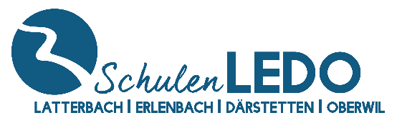

02.12.2021

Covidfall an der Oberstufe Erlenbach
Liebe Eltern
Am Dienstag war der Selbsttest eines Kindes der Oberstufe positiv. Mittlerweile ist das Resultat mittels eines offiziellen Tests bestätigt. Da seit Montag Maskenpflicht besteht und dies der erste Fall mit Kontakt zur Klasse ist, werden keine Massnahmen durch den Kanton angeordnet.
Der Fall zeigt, dass sich Aufmerksamkeit lohnt.
Beobachten Sie Ihre Kinder bitte genau. Schicken Sie Kinder mit leichten Symptomen nicht zur Schule, bis Sie Gewissheit haben, ob es sich um eine gewöhnliche Grippe oder Corona handelt. Nutzen sie Selbsttests als erste Hinweise. Danke.
Rufen Sie mich bei Fragen (oder einem weiteren Fall) an: 079 885 00 39

Ich wünsche allen gute Gesundheit und grüsse freundlich

Bernhard Wüthrich

